Chap 4
Lois de probabilité continue

I) Notion de variable aléatoire continue

Définition densité de probabilité
On appelle densité de probabilité une fonction f définie sur et telle que :
f est positive sur
f est intégrable sur et

Dans ce cas, on dit que la fonction f est la densité de probabilité de la variable aléatoire X lorsque pour tous les réels a et b tels que a ≤ b :

Ex 1

1)
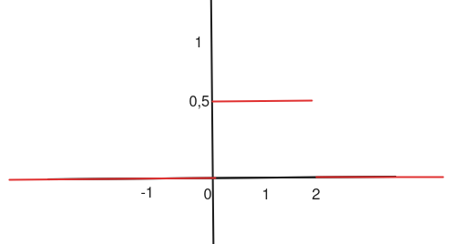

2)

3) a)

b)
c)
d)

II) Loi exponentielle

Définition loi exponentielle
Soit un réel strictement positif. On dit que la variable aléatoire continue X suit la loi exponentielle de paramètre si sa densité de probabilité est la fonction f définie sur par :

Remarque
La loi exponentielle sert à modéliser des durées de vie « sans vieillissement » par exemple la durée de vie d’un composant électronique.

Propriété
Si la variable aléatoire X suit la loi exponentielle de paramètre alors :
- pour tous les rééls a et b tels que 0 ≤ a ≤ b :

- pour tout réel b>0 :

- pour tout réel a>0 :

Démo :

Ex3
= 0,15

1) P(5 ≤ X ≤ 9) =

2) P(X ≤ 9) =

3) P(X ≥ 5) =

4) P(X ≥ 9 | X ≥ 4) =

5) La durée de vie moyenne est E(X)=

III) Loi normale

Définition loi normale
Soit un réel et soit un réel strictement positif. On dit que la variable aléatoire continue X suit la loi normale de paramètre et si sa densité de probabilité est la fonction f définie sur

Propriété
Si la variable aléatoire X suit la loi normale de paramètres et , alors E(X) = et (X)=

Ex8
1) = 6 et = 0,5
P(5 ≤ X ≤ 7)

2) Dans un stock de 500 000 rondelles il y a 4,6 % de rondelle non conforme

3) On cherche tel que P(5 ≤ X ≤ 7) = 0,98

Propriété
Si la variable aléatoire X suit la loi normale de paramètres et alors la variable aléatoire suit la loi normale de paramètre ’ = 0 et ’ =1

Ex 6
= 0,11

1) P(X≤ 2) =
Donc la proba que l’appareil tombe en panne pendant la garentie est de 19,7 %

2) On cherche E(X)
E(X) =
Donc en moyenne, on peut s’attendre a une panne au bout de 9,09 ans

3)On cherche P(2 ≤ X ≤ 3 | X ≥ 2) =

Ex 10
1) X` = suit la loi normale de paramètre = 0 et
2) On suit P(X > 2000) = 0,9251
↔ P(X - > 2000 - ) = 0,9251
↔

Donc

P(X > 3000) = 0,8577
↔ P(X - > 3000 - ) = 0,8577
↔

Donc

3)

4) P( X < 1000 ) = 0,035 sur casio faire P( -10⁹⁹ ≤ X < 1000)
P( X > 5000 ) = 0,629 sur casio faire P( 5000 ≤ X < 10⁹⁹)

Ex 11)

1) P(245 ≤ V ≤ 255) = 0,7887

2) a. suit la loi normale de paramètres = 0 et

b. P( -u ≤ Z ≤ u ) = 0,95
Z = loi normal centrée réduite

On trouve u = 1,96
c’est-à-dire
P(-1,96 ≤ Z ≤ 1,96) = 0,95
P(-1,96 ≤ ≤ 1,96) = 0,95
P(-7,84 ≤ V - 250 ≤ 7,84) = 0,95
P(242,16 ≤ V ≤ 257,84) = 0,95

c. Donc I = [242,16 ; 257,84]

